③種目名：大なわGボール跳び

（１）指導意図
８人１組のチームで２人が大なわの持ち手で大なわをまわす。その中を１人跳び、２人跳び、３人跳び、４人跳び、５人跳び、６人跳びと人数を増やして跳んでいく。人数が増すと当然難易度も増すこととなる。
この運動ではGボールを操作する力と、大なわに引っかからずにバランスをとりながら跳ぶ力が求められる。
心をひとつにしてタイミングを合わせて一つでも多く跳ぶことは、大なわGボールの運動で培う力とともに、チームとしての協働性も向上させるものと考える。
（２）指導することで身に付けられる力
持久力 巧緻性
（３）運動内容・方法

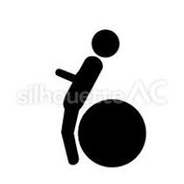

得点方法
１回跳ぶごとに
・１人跳び１点 ２人跳び２点 ３人跳び３点 ４人跳び４点 ５人跳び７点 ６人１０点が加算される。
運動の流れ
Try1（７分）→ミーティング（３分）→ Try2（７分）

（４）配慮が必要な児童への手立て
・跳びやすい位置を示し，仲間と同じリズムでリズミカルに跳躍することを声かけし，気づかせるようにする。

